質問1:他の参加者の招待の画面フローを教えてください。

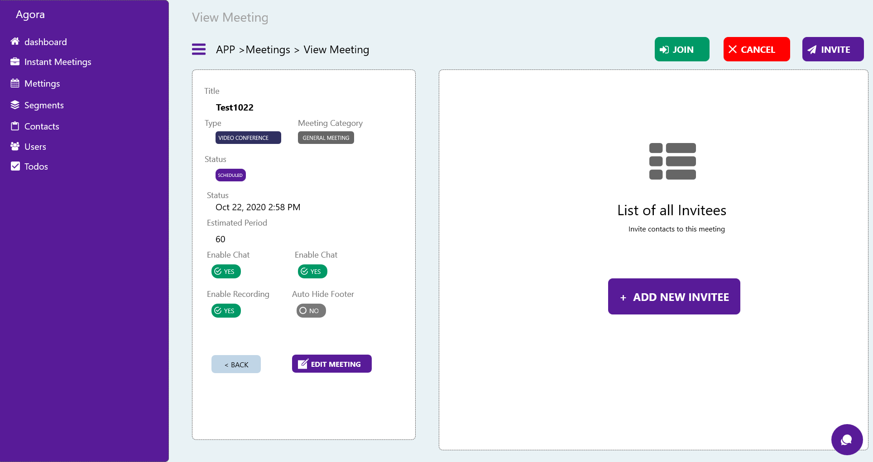

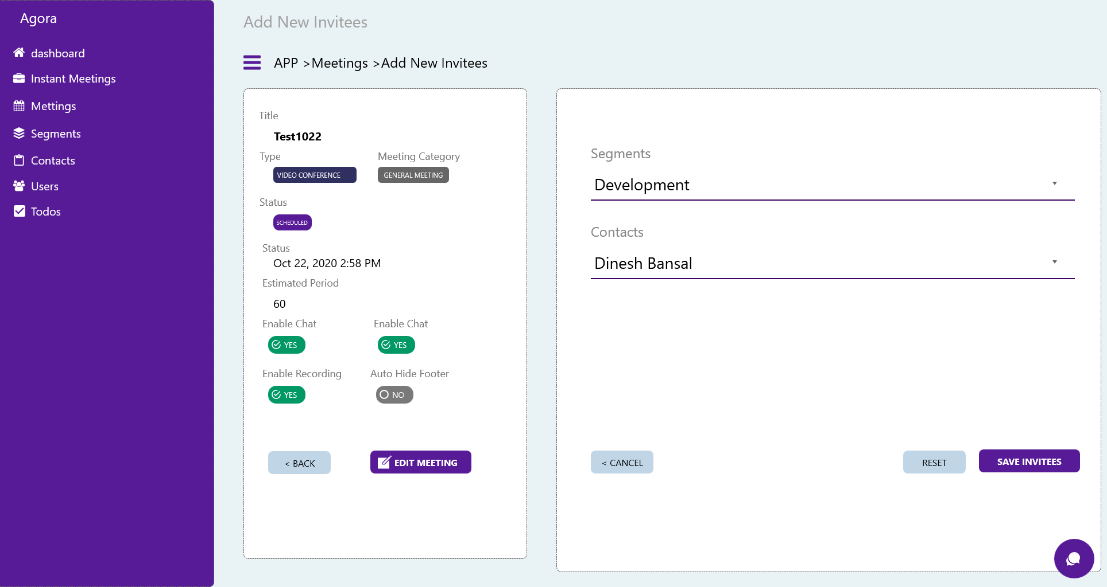

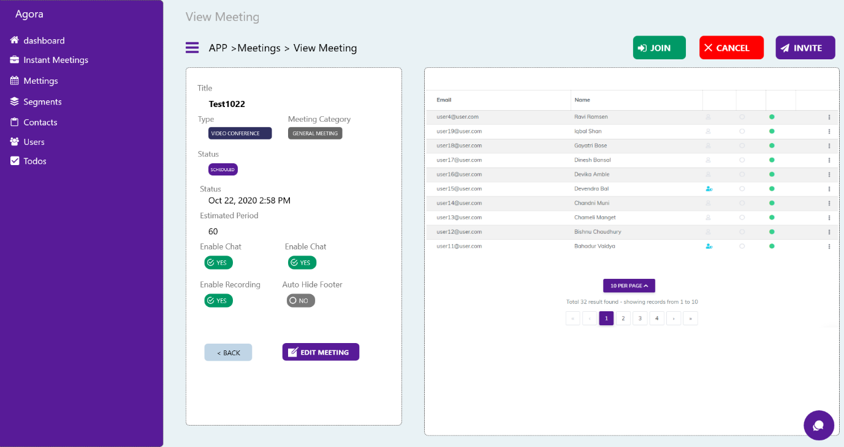

質問2：画面共有について質問

質問2-1 下図の『質問2』のアイコンは、画面共有機能で認識は合っていますでしょうか？

正しいです。

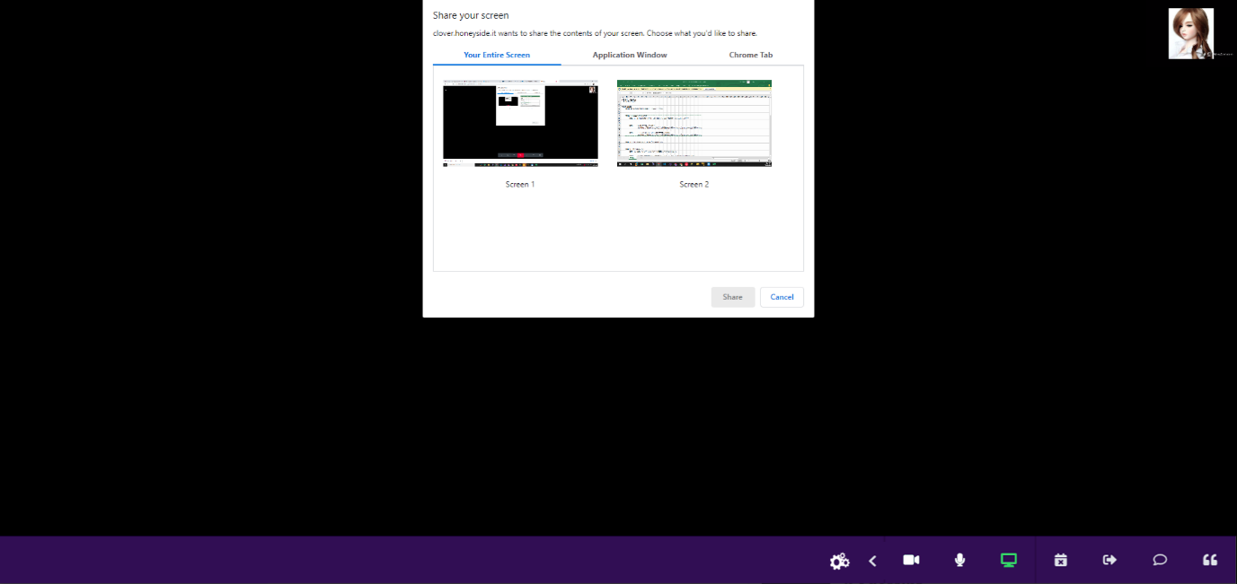

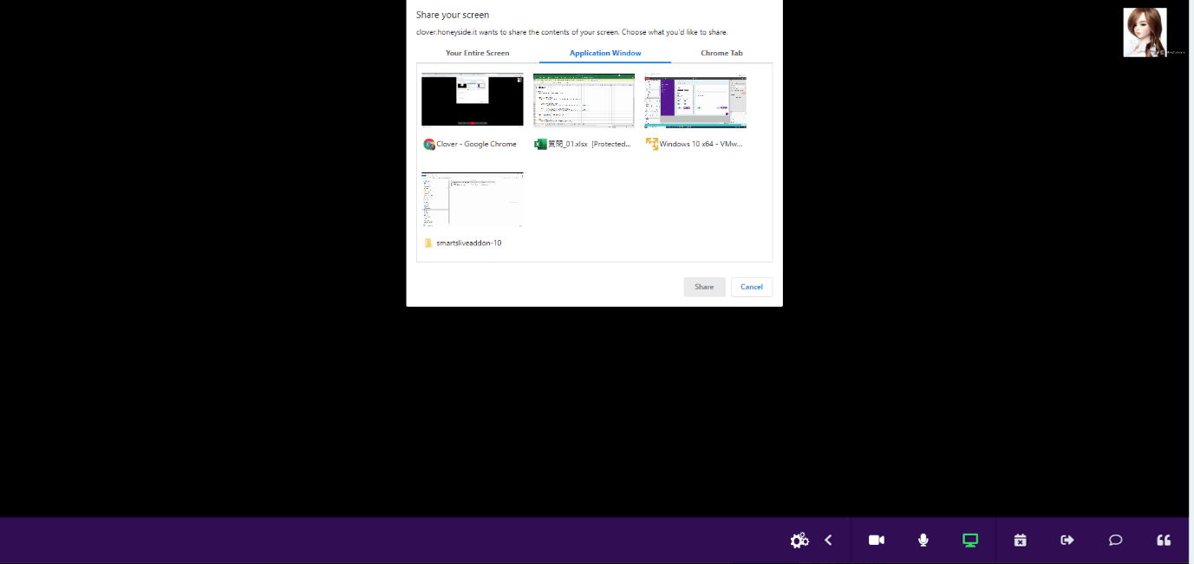

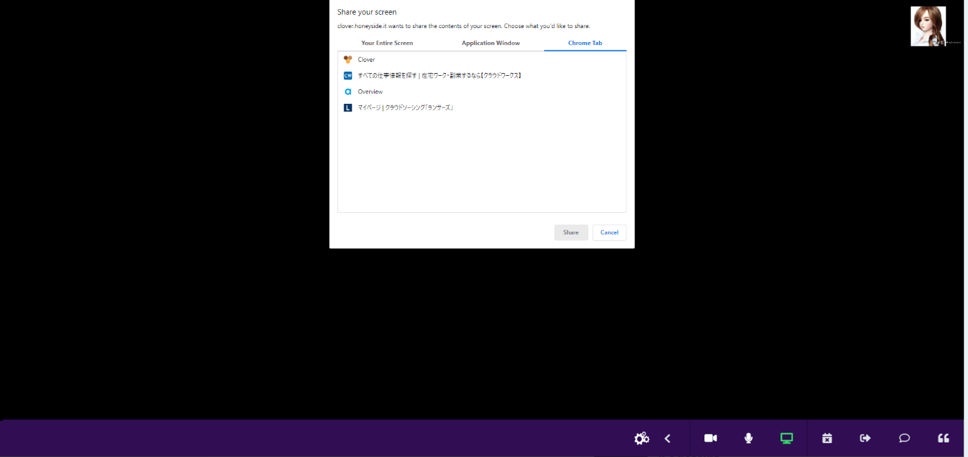

画面を共有している場合、閲覧ギプン、現在pcに起動しているアプリケーションプログラムの画面を共有することができます。

モバイルの場合はちょっと違います。

この部分は、いくつかの研究してみます。

質問3：下図の『質問3』のアイコンは、何の機能ですか？

「End Meeting」ボタンです。

質問4：チャット機能について

質問4-1. 会議中のファイルのアップロードの画面フローを教えてください。

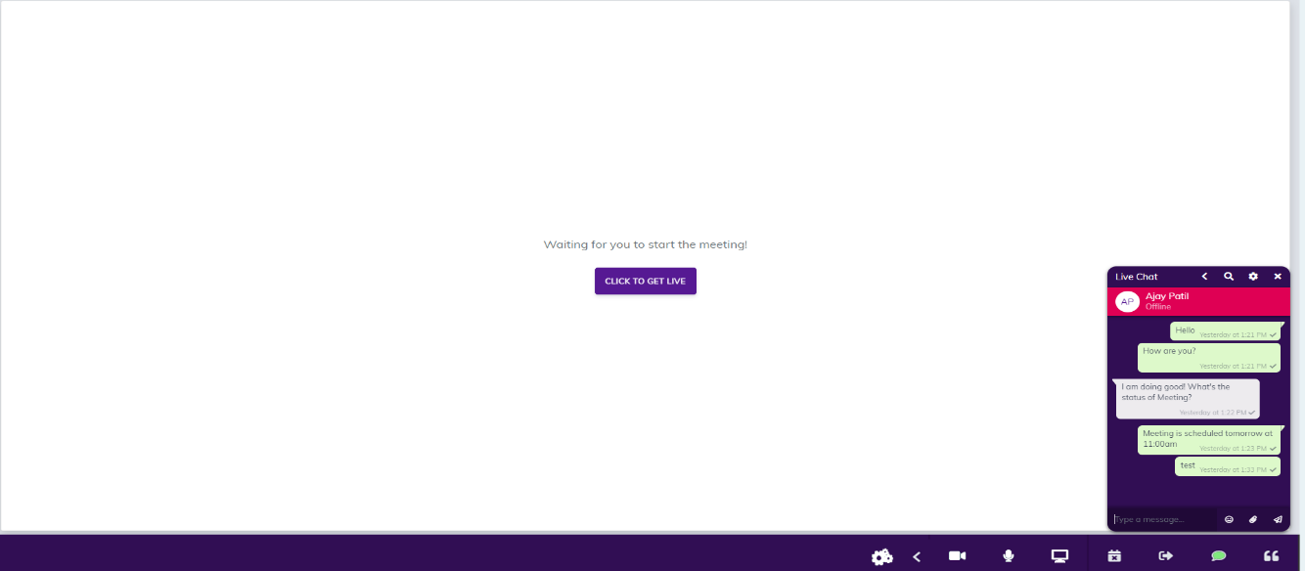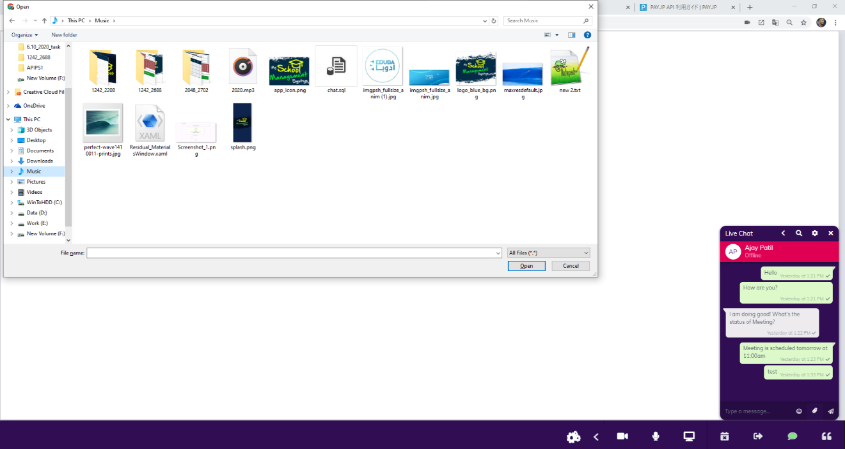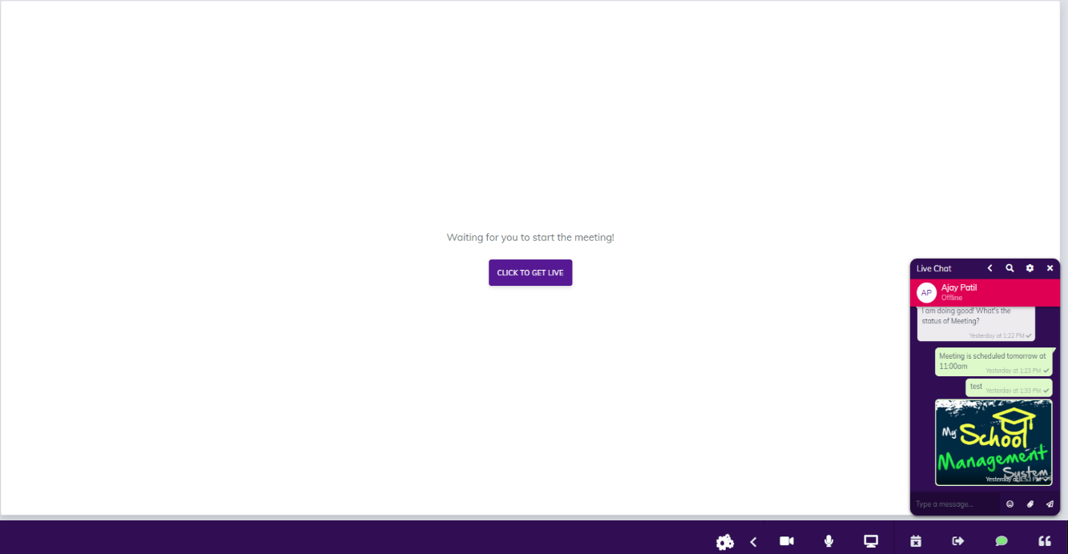

質問4-2.主催者が、参加者に対して音声やカメラのミュートをするための画面フローを教えてください。

この機能は、Agoraと連棟されなければ実現できます。

質問5:下図の『質問5』のアイコンは、何の機能ですか？

「Hide Agenda」ボタンです。

質問6:下図の『質問6』を押下すると他の機能アイコンが表示されますか？

「Back」ボタンです。

■会議参加者

質問7：参加者が会議に参加するときの”MeetingCode”はどのように知るのでしょうか？また、MeetingCode入力後の画面フローを教えてください。

MeetingCodeは主催者から提供されます。

MeetingCodeが正しい場合meeting画面にアクセスすることができます。

もしMeetingCodeが正しくない場合、エラーメッセージが顕示されます。

設定に関して

質問8：カメラの選択、マイクの選択のための、画面フローを教えてください.

質問9：複数のカメラ、複数のカメラが存在する場合、切り替えはどのように行うか画面フローを教えてください。

